**BÁO CÁO BÀI TẬP LỚN**

**Học phần**: Công nghệ Web (CSE485)

**Mã nhóm**: 1851061369

**Họ và tên**: Đỗ Duy Lực

**1. Tổng quan về Project**

***1.1 - Giới thiệu chung về Website***

Hệ thống web trường Đại học VinUni được xây dựng với các chức năng chính sau: quản lý bài viết, quản lý người dùng, tổng hợp báo cáo, quản lý chủ đề, tìm kiếm, chia sẻ thông tin …

Hệ thống được xây dựng dưới dạng website ứng dụng nên người dùng có thể sử dụng hệ thống rất thuận tiện ở mọi nơi với nhiều loại thiết bị khác nhau như máy tính, máy tính bảng, điện thoại có kết nối internet đều có thể sự dụng được, đảm bảo cho việc tiếp nhận và xử lý thông báo, tin tức của khoa một cách nhanh chóng thuận lợi.

***1.2 - Danh sách các chức năng đã thực hiện hoàn thiện***

* 1. Phần người dùng
     1. Xem trang chủ
        1. Xem được nội dung của các chủ đề (topic)
        2. Xem các bài viết (post) trong 1 chủ đề
        3. Tìm kiếm theo từ khóa
     2. Xem nội dung
        1. Xem các bài viết theo chủ đề
  2. Phần admin
     1. Quản trị trang web
     2. Quản lí các chủ đề
        1. Thêm , sửa, xóa các chủ đề
     3. Quản lí các bài viết
        1. Thêm, sửa, xóa các bài viết
        2. Tìm kiếm bài viết, Lọc bài viết
     4. Quản lí admin
        1. Thêm, xóa, sửa thông tin admin
        2. Người dùng không thể truy cập vào trong quản lý web của admin

**2. Lược đồ CSDL và chi tiết các bảng**

CSDL

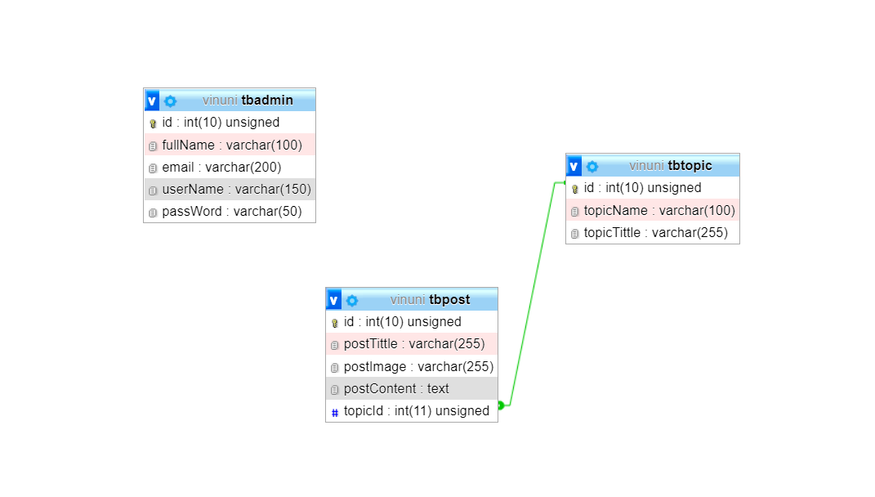

|  |  |  |  |
| --- | --- | --- | --- |
| Quan hệ | Thuộc tính | Diễn giải | Kiểu dữ liệu |
| tbadmin | id | Mã admin | Int(10) |
| fullName | Tên người dùng | Varchar(100) |
| email | Email | Varchar(200) |
|  | userName | Biệt danh | Varchar(150) |
|  | passWord | Mật khẩu | Varchar(50) |
| Topic | id | Mã chủ đề | Int(10) |
| topicName | Tên chủ đề | Varchar(100) |
| topicTittle | Tiêu đề | Varchar(255) |
| Post | id | Mã bài viết | Int(10) |
| postTitle | Tiêu đề bài viết | Varchar(255) |
| postImage | Đường dẫn ảnh | Varchar(255) |
| postContent | Nội dung bài viết | Text |
|  | topicId | Mã topic | Int(10) |

**3. Hình ảnh kết quả các chức năng đã thực hiện được.**

Trang chủ





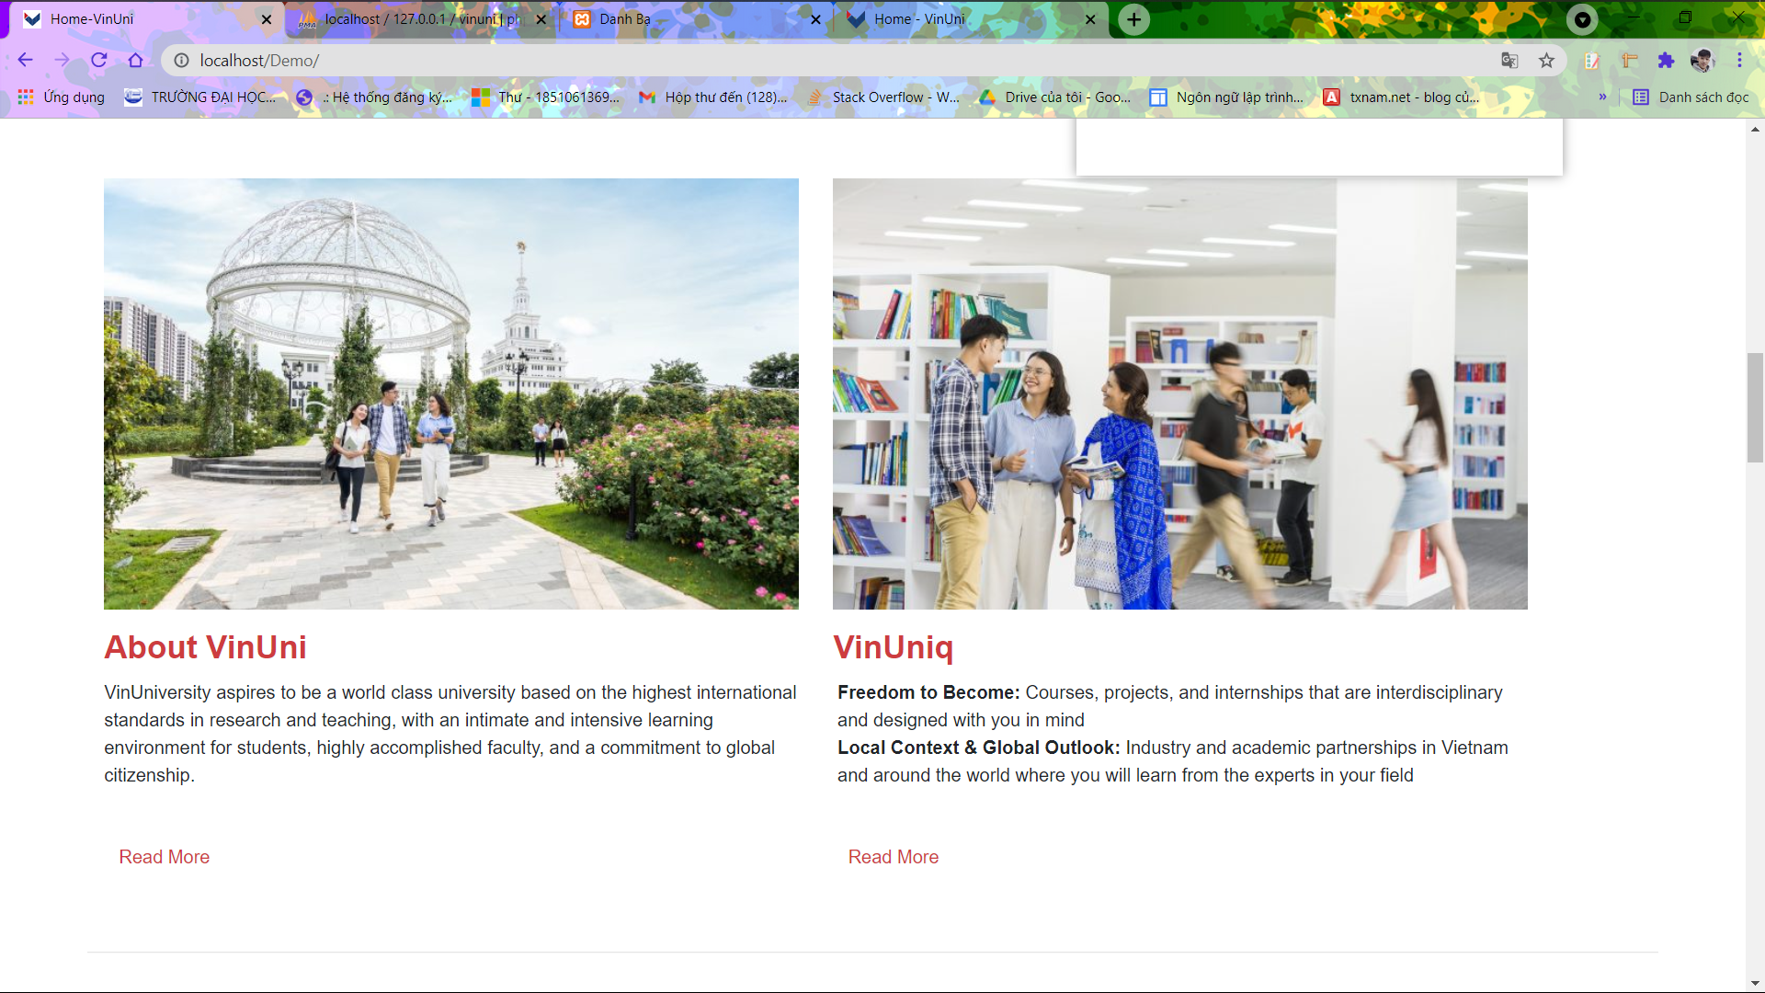





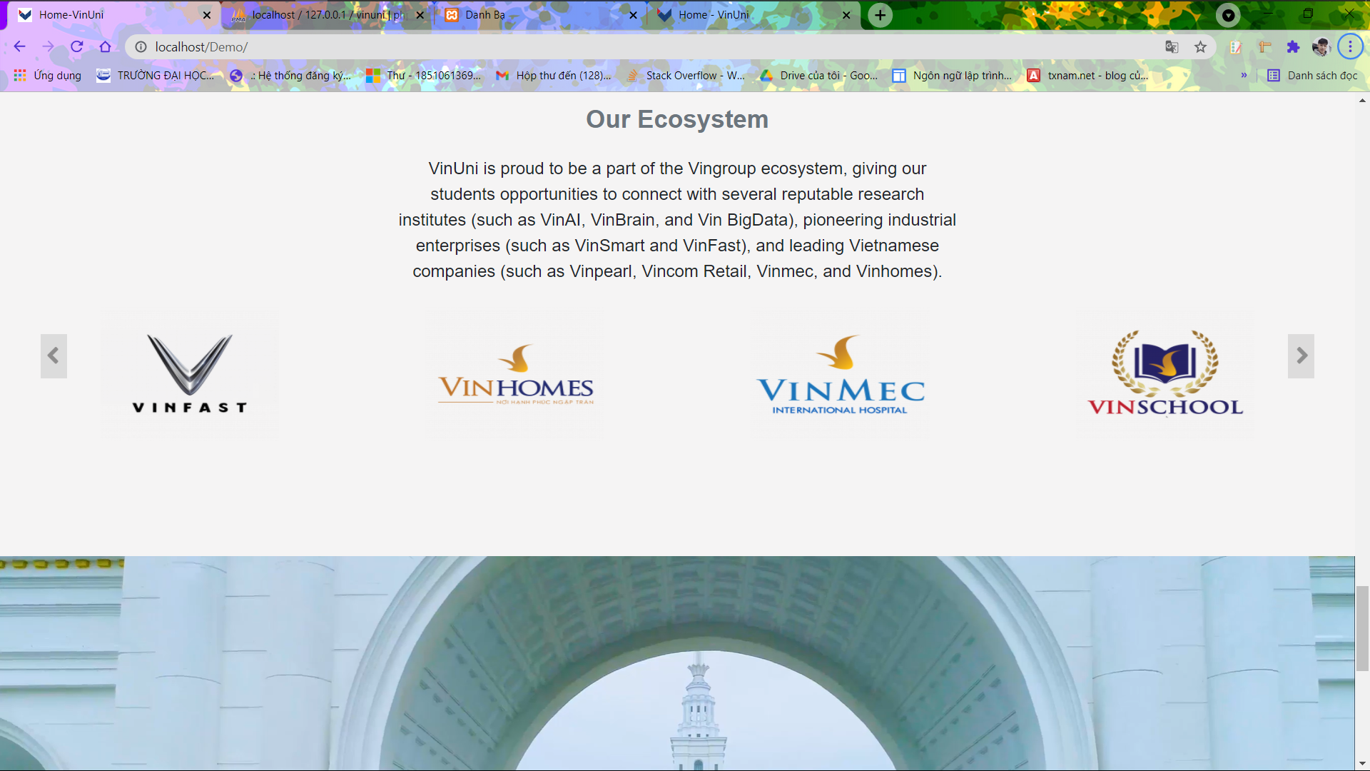

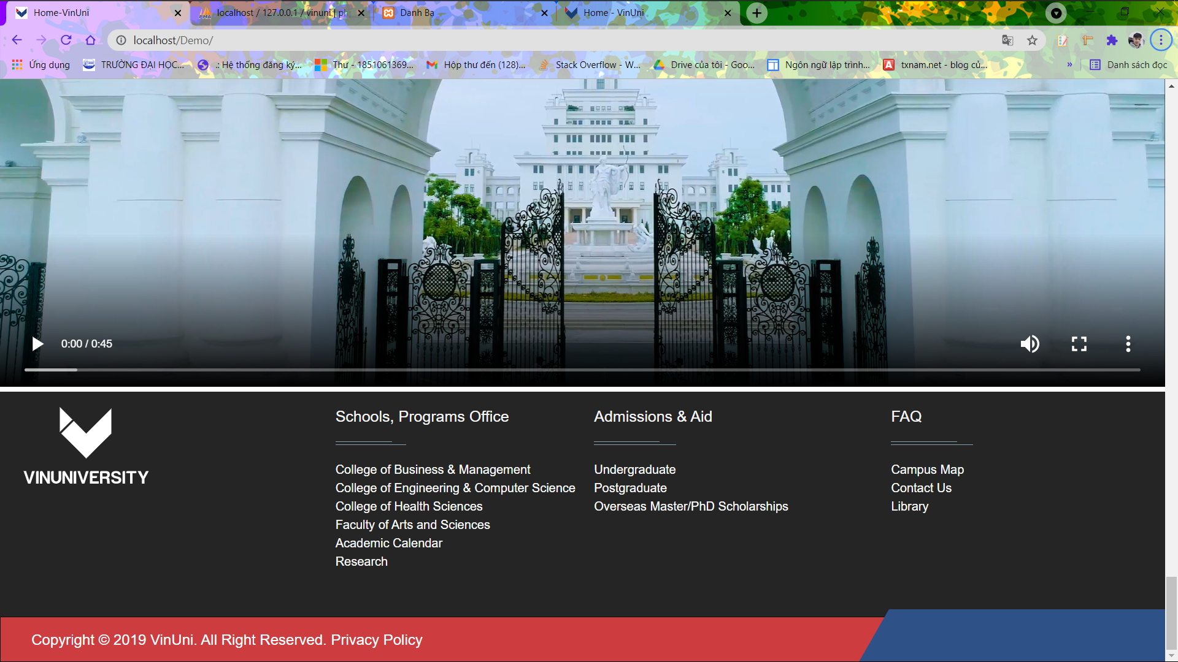

Giao diện trang chủ đề

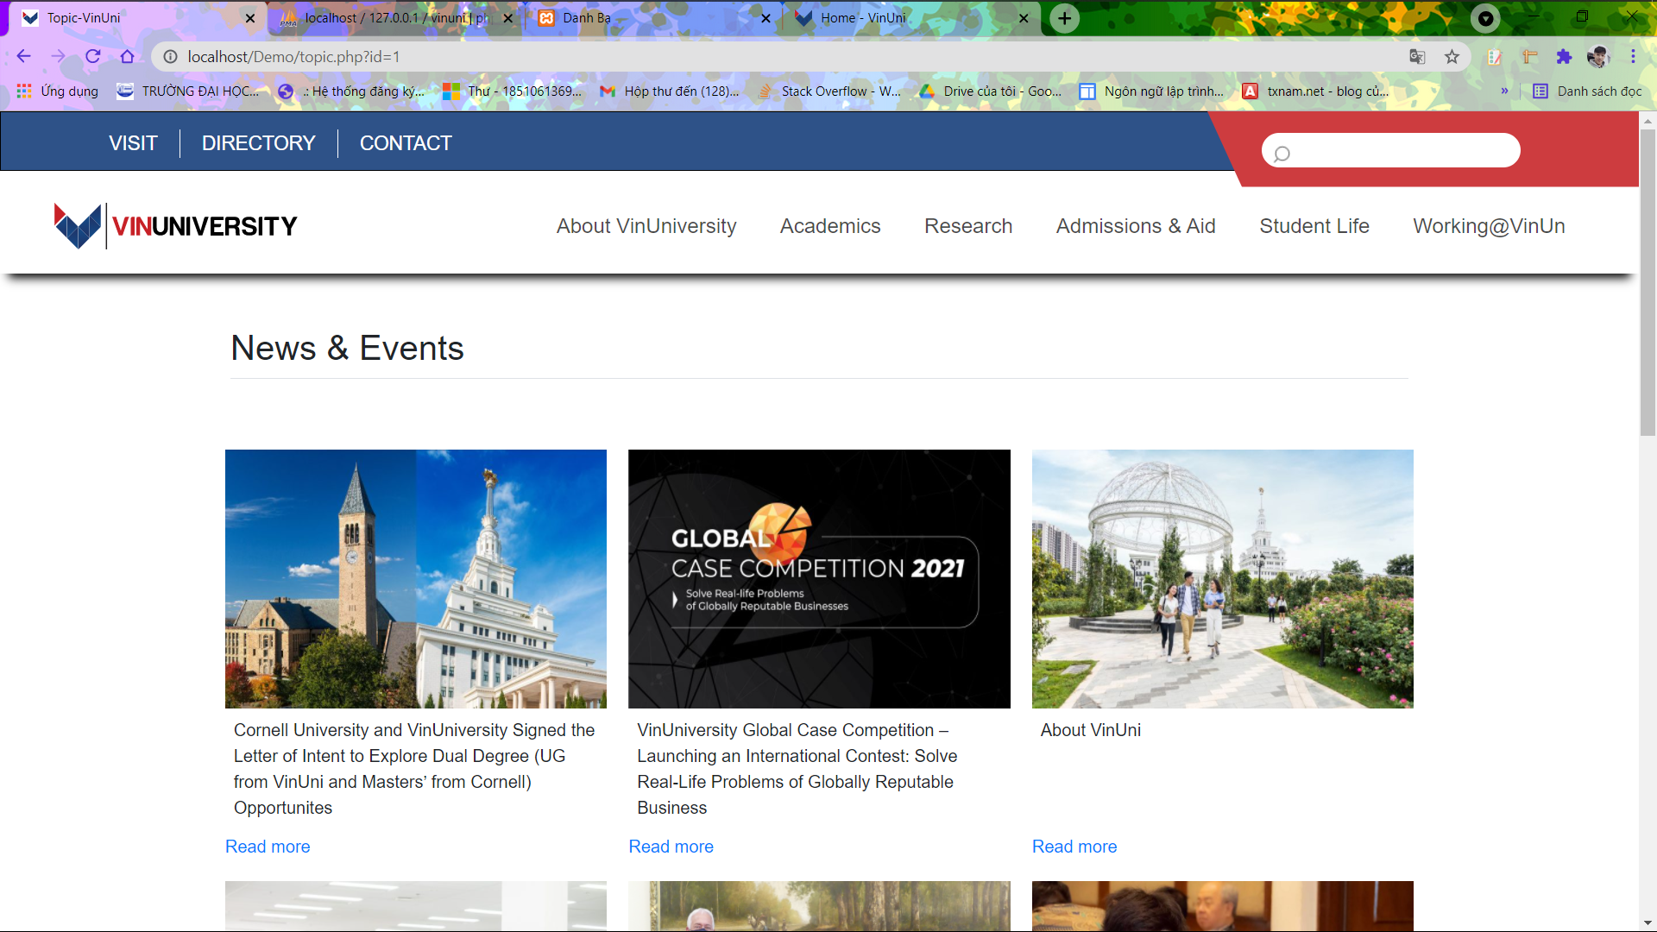

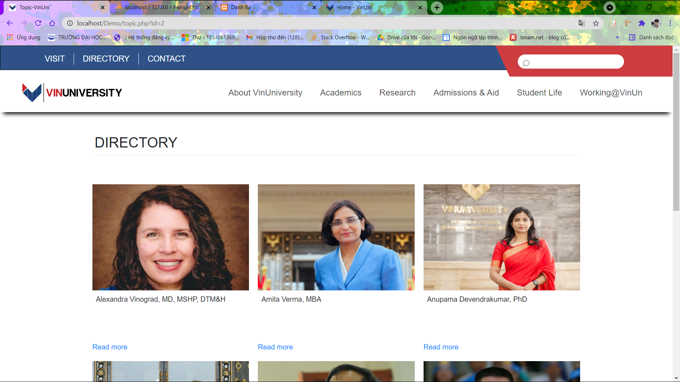

Giao diện trang bài viết

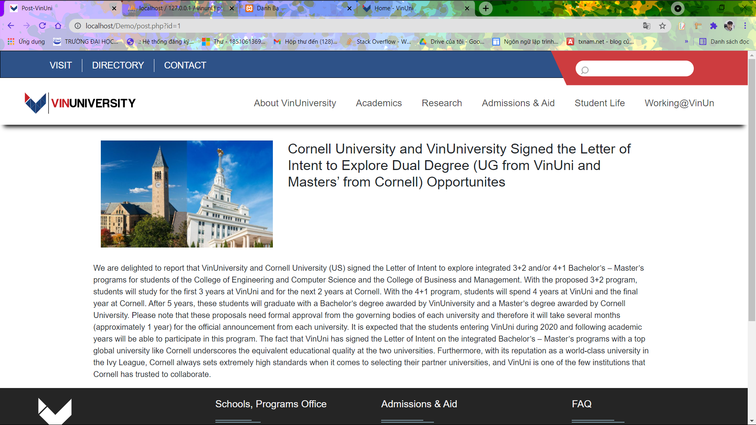

Giao diện trang đăng nhập

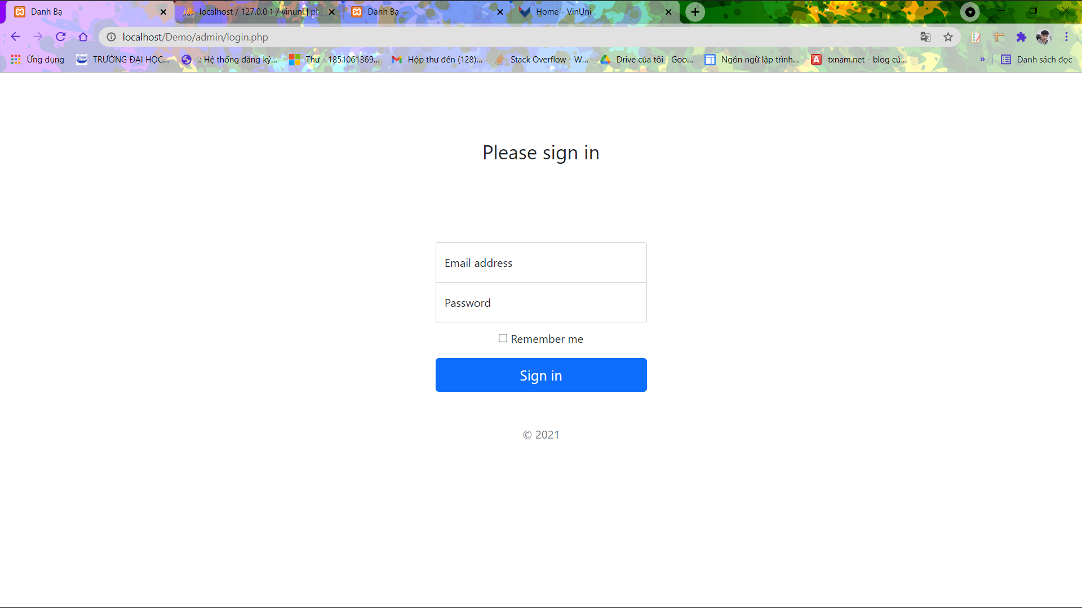

Giao diện phần admin

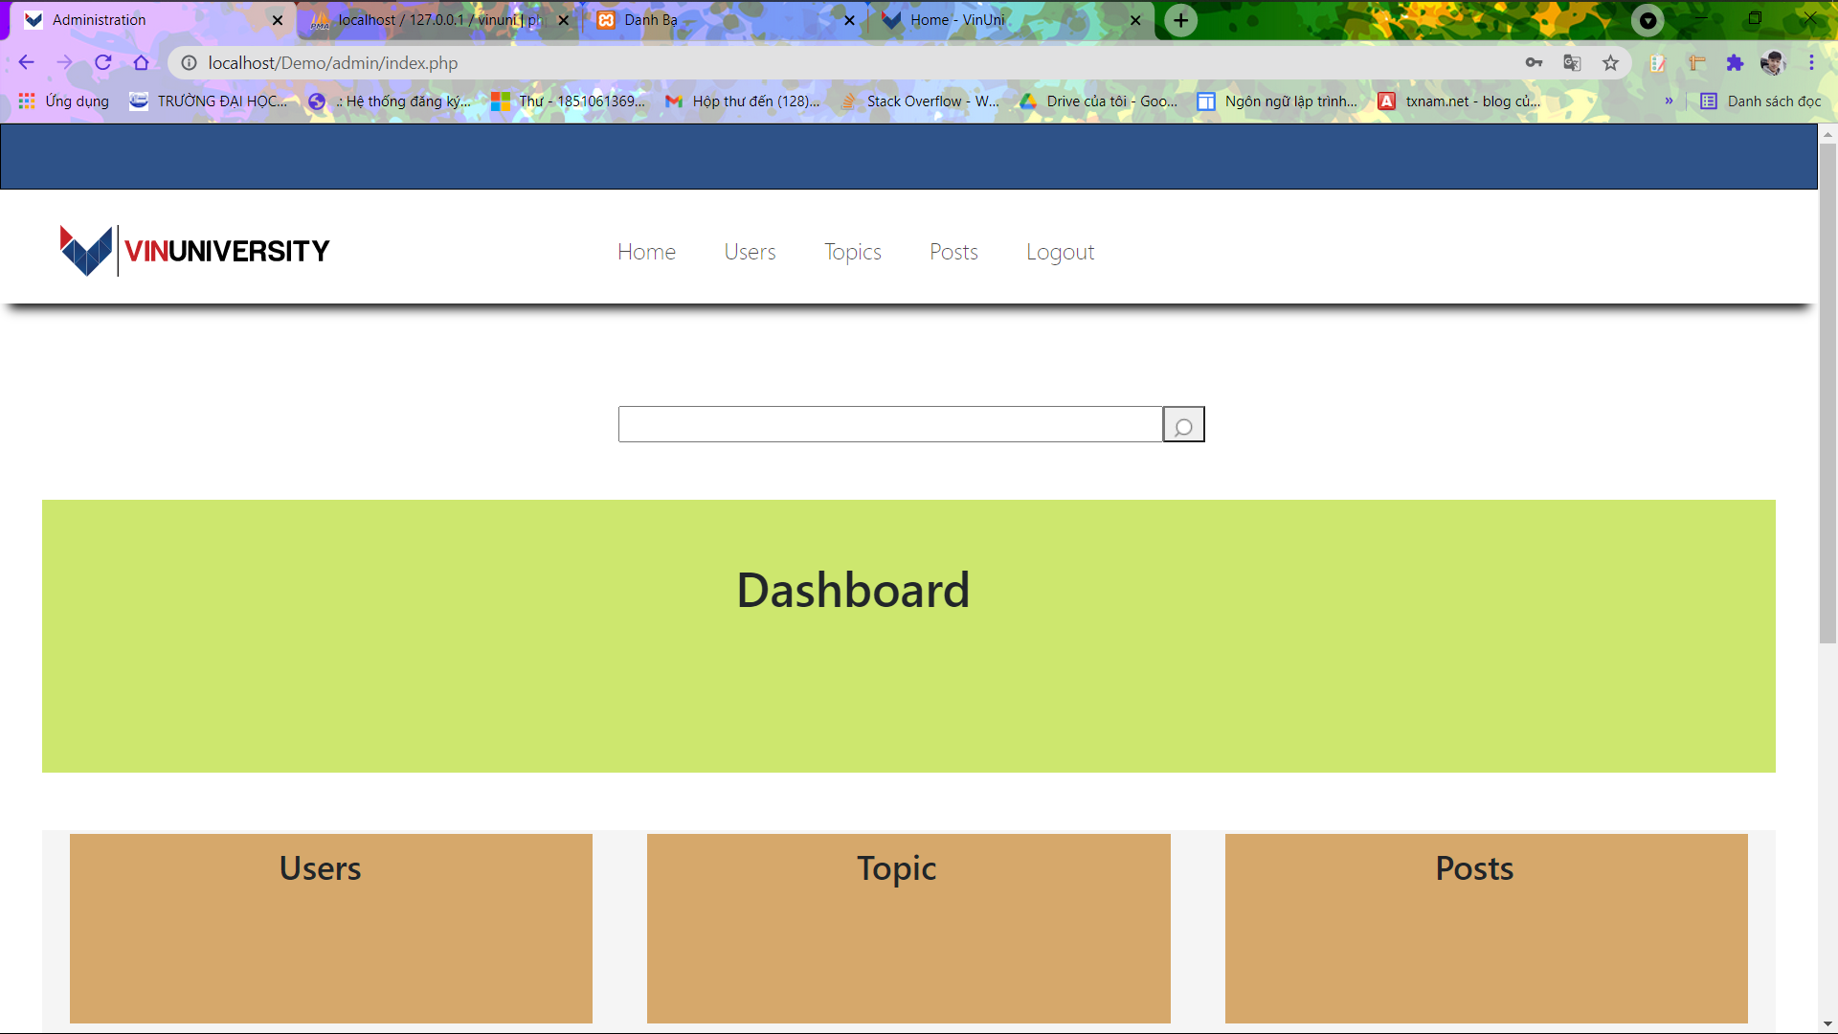

Giao diện phần quản lí bài viết

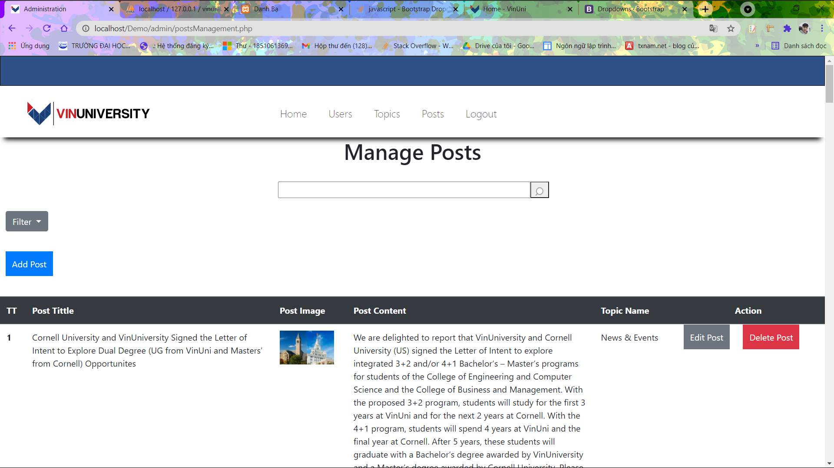

Giao diện quản lí chủ đề

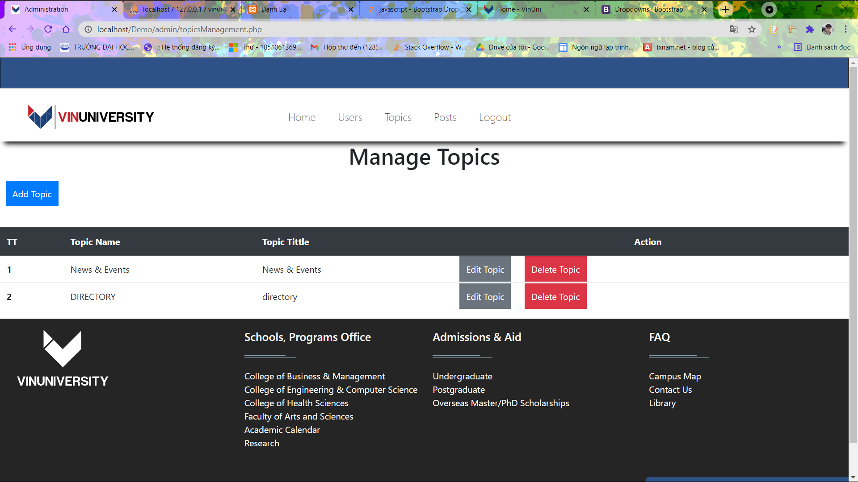

Giao diện quản lí admin

